**SCIENCE START — 2020: МЕЖДУНАРОДНЫЙ КОНКУРС ИССЛЕДОВАТЕЛЬСКИХ РАБОТ ШКОЛЬНИКОВ**

***Исследовательский проект***

***по химии***

**«Железо в жизни человека»**

Выполнила:

Ученицей 10 «А» класса

МБОУ СОШ №5 им.О.И.Семёнова-Тян-Шанского

Захаровой Валерии

Руководитель проекта: Товстюк Мария Викторовна

Учитель химии, МБОУ СОШ №5 им.О.И.Семёнова-Тян-Шанского

**г. Мончегорск**

**2020**

**Содержание**

Введение………………………………………………………………….3

I глава: теоретическая часть «Железо в жизни человека…………........4

1.1. Что такое железо?...............................................................................4

1.2. Биологическая роль железа………………………………………....4

II глава: практическая часть «Железо в жизни человека»………........6

2.1. Анкетирование……………………………………………………..6

2.2. Эксперимент………………………………………………………...8

Заключение……………………………………………………………....9

Литература……………………………………………………………...10

Приложения…………………………………………………………….11

**Введение**

В современном мире железо играет огромную роль. Без железа невозможна жизнь животных, растений и человека. Оно содержится в живых организмах, и без него не осуществимы жизненно важные процессы, без протекания которых все живое обречено на гибель.

Какую роль играет в жизни человека? Какими химическими свойствами обладает? Как железо влияет на организм человека? В виде какого соединения железо попадает и усваивается живым организмом? Данные вопросы у меня появились, когда я выбирала эту тему. В ходе работы мы попытались ответить на эти вопросы, используя знания и навыки практических работ, полученные нами на уроке химии.

**Актуальность** работы возникает в том, что железо – это один из самых важных микроэлементов. В современном мире половина населения планеты страдают железодефицитной анемией, а это плохо влияет на здоровье и внешность человека.

**Объект** данного исследования – железо

**Предмет** – влияние,соединение железа

**Цель исследования**: изучить свойства железа в биологической, химической роли.

**Гипотеза**: Железо – один из самых важных металлов для человека. И он играет большую роль в жизни человека.

**Задачи исследования:**

1. Рассмотреть основные свойства железа и его соединения.
2. Провести эксперимент.
3. Проанализировать результаты исследования и сделать выводы.

**Методы исследования:** поисковый-работа с информацией, собеседование, анкетирование, тестирование и экспериментальная часть.

**I глава: теоретическая часть «Железо в жизни человека»**

**1.1. Что такое железо?**

*Железо* – элемент восьмой группы побочной подгруппы четвертого периода периодической системы химических элементов Д.И. Менделеева с атомным номером 26. Один из самых распространенных в земной коре металлов: второе место после алюминия.

**1.2. Биологическая роль железа**

*Железо* – один из наиболее широко распространённых в природе металлов. Важная роль железа для организма человека установлена еще в XVIII в. Железо незаменимо в процессах кроветворения и внутриклеточного обмена. Этот элемент входит в состав гемоглобина крови, отвечающего за транспорт кислорода и выполнение окислительных реакций. Железо, являясь составной частью миоглобина и гемоглобина, входит в состав цитохромов и ферментов, принимающих участие в окислительно-восстановительных реакциях. Из 4 г железа, содержащегося в организме взрослого человека, большая часть (около 2,5 г - примерно 55-60% запасов железа в организме) приходится на гемоглобин, около 0,4 г (10 до 24%) - активное железо, входящее в состав различных гемопротеидов, участвует в формировании красящего вещества мышц (миоглобина). Остальная часть железа (примерно 21%) находится в депонированном состоянии, то есть откладывается "про запас" в печени и селезенке. Железо играет важную роль в процессах выделения энергии, в ферментативных реакциях, в обеспечении иммунных функций, в метаболизме холестерина. Железистые соединения вовлечены в многочисленные окислительно-восстановительные реакции, начинающиеся с восстановления водорода и его объединения в углеводы в процессе фотосинтеза. Аэробный метаболизм зависим от железа из-за его роли в функциональных группах большинства ферментов цикла Кребса, как электронного транспортера в цитохромах и как способ транспорта O2 и CO2 в гемоглобине. Насыщение клеток и тканей железом происходит с помощью белка трансферрина, который способен переносить ионы трехвалентного железа. Лигандные комплексы железа стабилизируют геном, однако в ионизированном состоянии могут являться индукторами ПОЛ, вызывать повреждение ДНК и провоцировать гибель клетки.Дефицит, так же, как и избыток железа, отрицательно влияют на здоровье человека.Недостаток железа вызывает развитие железодефицитной анемии, в основе которой лежит причина, связанная с нехваткой ионов железа для синтеза гемоглобина. Увеличение количества запасов железа может наблюдаться при перемещении железа из эритроцитов в депо. Эти изменения происходят при анемиях, кроме тех, которые являются железодефицитными. Истинное увеличение количества общего железа в организме наблюдается у пациентов с гемохроматозом, трансфузионным гемосидерозом или, редко, после чрезмерного длительного приема препаратов железа.

Основной путь поступления железа в организм человека – с пищей. По оценкам ВОЗ доля воды в общем объеме естественного поступления железа в организм среднестатистического человека не превышает 10 %.

У людей определенных профессий (шахтеров, занятых на разработках железных руд и в меньшей степени у сварщиков) возможно попадание соединений железа с пылью при дыхании, что может вызывать профессиональные заболевания.

Из продуктов питания наиболее богаты железом печень, мясо и почки животных, яичный желток, рыба, а также сушеные белые грибы, бобовые (горох, фасоль, соя), гречка, зелень шпината и петрушки, айва, чернослив, абрикосы, другие овощи и фрукты. При этом надо отметить, что железо – трудно усваиваемый элемент и с точки зрения его поступления в организм усвояемость железа становится даже более важным показателем, чем его абсолютное содержание в том или ином продукте. Так, из продуктов животного происхождения, где железо содержится в так называемой гемовой (дословно – «относящийся к крови») форме, усваивается от 10% (рыба) до 20-30% (телятина) железа. Из продуктов же растительного происхождения (где железо содержится в негемовой двухвалентной форме) этот показатель ниже – от 1% (рис, шпинат) до 6% (соевые бобы). Железо же в трехвалентной форме практически не усваивается. Таким образом, средняя усвояемость железа из продуктов питания составляет около 10% (порядка 6% у мужчин и 14% – у женщин). Всасыванию железа способствует витамин С - аскорбиновая кислота (восстанавливающая нерастворимое трехвалентное железо до растворимогодвухвалентного), витамины группы В, микроэлементы медь и кобальт.Препятствуют усвоению железа высокое содержание в пище (и, можно предполагать, воде) кальция и фосфатов, с которыми железо образует нерастворимые соединения; фосфатин и фитин, содержащиеся в зерновых продуктах (например, в хлебе и дрожжевом тесте); чай (железо образует трудно растворимые комплексы с дубильными веществами); избыток жиров; молоко и т.п.

**II глава: практическая часть «Железо в жизни человека»**

**2.1. Анкетирование**

Перед практической частью я провела опрос на тему «Железо в жизни человека» и провела среди знакомых, друзей, одноклассников, учителей.

*На первый вопрос* «Знаешь зачем организму нужно железо?» ответило 88 человека из них ответили 81% «Да», а 19% «Нет». Следовательно, что большинство людей знают, зачем нашему организму нужно железо. Железо входит в состав гемоглобина — белка, из которого состоят красные кровяные тельца (эритроциты). Именно железо отвечает за захват кислорода, после чего эритроциты переносят его ко всем органам и системам организма. Эти же кровяные тельца (и снова при помощи железа!) подбирают отработанный углекислый газ и транспортируют его в легкие для утилизации. Без железа дыхательные процессы на клеточном уровне были бы просто невозможны. Железо в организме человека является составной частью многих ферментов и белков, которые необходимы для обменных процессов — разрушения и утилизации токсинов, холестеринового обмена, превращения калорий в энергию. Оно также помогает иммунной системе организма справляться с агрессорами. Железо присутствует в ферменте рибонуклеотидредуктаза, который регулирует синтез цепей ДНК. Кроме того, микроэлемент регулирует обмен веществ, стимулирует рост и физическое развитие детей и подростков, укрепляет иммунитет, поддерживает работу щитовидной железы и печени, отвечает за здоровый вид кожи, волос и ногтей. (прил.1)

*На второй вопрос* «Где в организме содержится железо?» ответило 88 человека из них ответили 91 % «Кровь (гемоглобин)», 3% «Печень», 2% «Мышцы» и 3% «Костный мозг». Многие знают и думают, что железо содержится в крови(гемоглобине). Они правы, но и другие, которые ответили печень, мышцы и костный мозг тоже правы. Основная часть железа 60% находится в крови(гемоглобине). Печень, мышцы и костный мозг содержат около 20% и оставшиеся 20% уходят на синтез клеточных ферментов. (прил.2)

*На третий вопрос* «В каких продуктах содержится железо?» ответило 88 человека из них ответили 57% «Печень», 34% «Яблоко», 2% «Свекла», 7% «Фасоль». Многие считают или знают, что в печени содержится железо. Другие знают, что в яблоке. Но из перечисленных продуктов во всех содержится железо. В печени большое количество железо и при дефиците железа или анемии врачи рекомендуют употреблять этот продукт. Железом богаты яблоки, свекла и другая растительная пища, но из них железо практически не усваивается. А вот фасоль усваивается в организме, но, чтобы лучше усваивалась надо ее употреблять с продуктами витамина С. (прил.3)

*На четвёртый вопрос*«Знаешь, чем опасно недостаточное количество железа в организме?» ответило 83 человека из них ответили 72% «Да», а 28% «Нет». Большинство людей знают, чем опасно недостаток железа. Некоторые знают с урока биологии (14-18 лет), а другие сталкивались с этой проблемой в жизни (35-45). Недостаток железа в организме сопровождается снижением уровня гемоглобина в крови. Данное состояние в клинической медицине называется железодефицитной анемией. О нехватке железа на начальных стадиях можно даже не подозревать, но спустя некоторое время обязательно начнут проявляться специфические симптомы: вялость, быстрая утомляемость, слабость, головокружение. При значительном недостатке железа шумит в ушах и проявляются мушки перед глазами. Женщины, как правило, сразу обращают внимание на сухость волос и их потерю при расчесывании. Кроме того, могут проявляться трещинки в уголках рта, а ногти становятся ломкими и слоятся. Мужчинам при дефиците железа в организме справиться с задачей по его восполнению несколько сложнее, поскольку они чаще испытывают физические нагрузки. Активность, даже небольшая, в большинстве случаев приводит к учащенному сердцебиению и одышке. У детей при недостатке железа проявляются такие симптомы: снижение иммунитета, бледность и сухость кожи, потеря аппетита, сглаженность вкусовых сосочков на языке. При дефиците железа учителя часто отмечают у детей, имеющих эту проблему, снижение успеваемости и ухудшение памяти. (прил.4)

*На пятый вопрос* «Как вы считаете в виде каких соединений усваивается железо организмом?» ответило 85 человека из них ответили 52% «Органические соли», а 48% «Минеральные соли». Многие считают, что железо усваивается в виде органических солей, а другие в виде минеральных солей. Оба эти соединения усваиваются организмом. Эти соединения усваиваются при нормальном уровне белка. При дефиците железа и анемии по рекомендациям врачам мы принимаем препараты, где содержатся минеральные соли или органические соли.(прил.5)

*Вывод*: отвечая на первые 4 вопроса, люди знали для чего нужно железо, где оно содержится в организме и в продуктах и чем опасно недостаточное количество железо. Но многие не знали в виде каких соединений усваивается железо организмом, поэтому на этот вопрос ответили практически поровну.

**2.2. Эксперимент**

В ходе работы мы провели исследования по определению концентрации катионов железа в продуктах питания.

*Цель:* исследовать концентрации катионов железа в продуктах питании.

*Оборудование:* пробирки, пипетка, стаканчик, стеклянная палочка, фильтр, печень, яблоко, свекла, фасоль.

*Реактивы:* Азотная кислота(HNO3), роданид калия(KCNS), перекись водорода(Н2О2)

*Ход эксперимента:*

В ступке измельчили образцы анализируемых продуктов одинаковой массы, добавили 10 мл азотной кислоты(HNO3), 1-2 мл пероксида водорода(Н2О2). Полученную смесь перетерли и перенесли в стакан. Дать отстояться.

Отобрали по 2 мл экстракта, добавили 1 каплю 20% раствора роданида калия(KCNS).

Сравнили окраску полученных растворов с колориметрической шкалой.

Сделали вывод об концентрации катионов железа в исследуемых продуктах питания. В основе этого эксперимента лежит качественная реакция определение катионов железа(III): Fe+3NCS=Fe(NCS)

1. В результате яблоко имеет оранжевый осадок. (прил.6 и прил.10)
2. В результате фасоль имеет светло-медный осадок. (прил.7 и прил.12.)
3. В результате печень имеет бледно-розовый осадок. (прил.8 и прил.13)
4. В результате свекла имеет ярко-оранжевый осадок.(прил.9 и прил.11)

*Результаты эксперимента:* Все продукты содержат железа. Содержание железа в продуктах по колориметрической шкале колеблется от 0,2 до 3 мг/л. Большое количества железа содержат свекла и яблоко, потому что в этих продуктах ярко был выражен осадок.

*Вывод*: в результате эксперимента, а также анализа соответствующей литературы было выявлено, что:

1) Железо усваивается организмом человека только в виде его растворимых соединений.

2) Соединения железа жизненно важны для человека и его здоровья.

3) Соединения железа содержатся как в растительных, так и в продуктах животного происхождения.

4) По результатам анкетирования большинство знают значение железа для организма человека и перечень продуктов, содержащих его.

5) Усвоению железа организмом помогает витамин С.

**Заключение**

Без железа не может функционировать организм человека, в котором содержится около 3 г железа, из них 2 г в крови. Недостаточное содержание железа в организме приводит к заболеванию- железодефицитная анемия. В ходе эксперимента я определила, что в яблоке, фасоли, печени, свекле содержится железо.

Гемовое железо усваивается сразу полностью. Оно содержится в печени. Негемовое железо усваивается хуже, и требует дополнительного окисления. В качестве окислителя выступает витамин С, и все продукты, его содержащие. Они должны применяться, как продукты-компаньоны, для нормального усвоения негомового железа. Фасоль нужно кушать с зеленью, она так полностью усвоится. Я рекомендую людям употреблять фасоль, яблоко, печень, свеклу для поддержания железа в организме, тогда не будут заболевания.

В ходе моего исследования была подтверждена гипотеза. Действительно, железо-один из самых важных металлов. И он играет большую роль в жизни человека. Без железа человек погибнет, потому что железо входит в состав некоторых органов и крови. Из железа люди создают разные предметы, технику, ювелирное украшения, цепи и т.п.

**Список литература:**

1. Большая Медицинская Энциклопедия, под редакцией Б. В. Петровского, М., 1978.
2. Верболович П.А., Утешев А.Б. «Железо в животном организме», А—Ата, 1967.
3. Габриелян О.С. Химия учебник для 9 класса — М.: Дрофа, 2013
4. Кузьменко Н.Е. и другие Химия для школьников старших классов и поступающих в ВУЗЫ. —М.:Дрофа, 2000
5. Леенсон И.А. Занимательная химия. – М.: РОСМЭН, 1999.
6. Петров В.Н. «Физиология и патология обмена железа», Л 1982.

**Интернет-ресурсы:**

1. <https://www.kp.ru/guide/zhelezo-v-organizme-cheloveka.html>

2. <https://ada-damova.livejournal.com/15580.html>

3. <https://ru.wikipedia.org/wiki/%D0%96%D0%B5%D0%BB%D0%B5%D0%B7%D0%BE>

4. <https://fb.ru/article/324500/kakova-rol-jeleza-v-organizme-cheloveka>

5. <https://ladyinfanta.ru/nedostatok-zheleza-v-organizme-cheloveka>

**Приложения**

Диаграмма 1

Диаграмма 2

Диаграмма 3

Диаграмма 4

Диаграмма 5

Фото 6

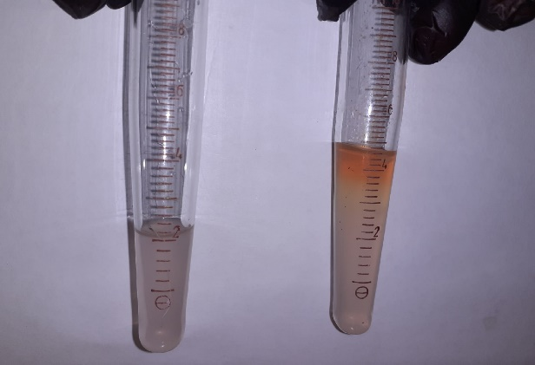

Яблоко

Фото 7

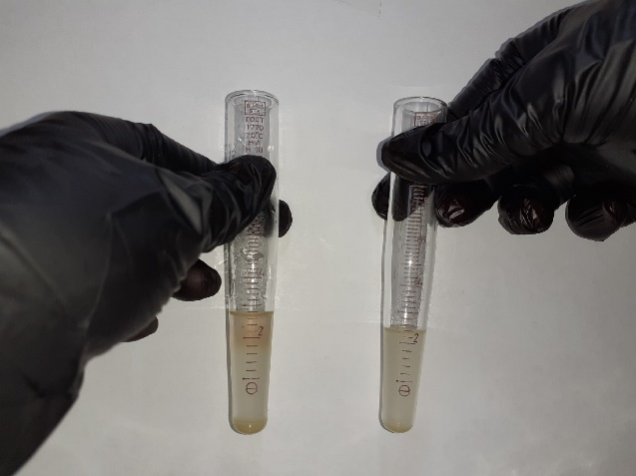

Фасоль

Фото 8

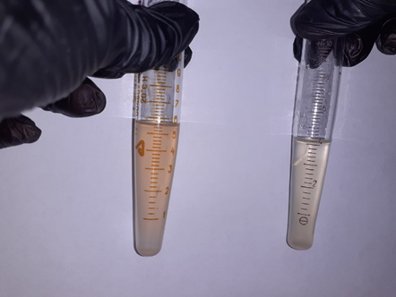

Печень

Фото 9

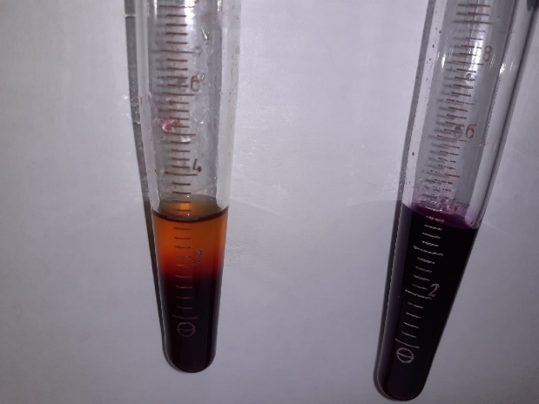

Свекла

Фото 10

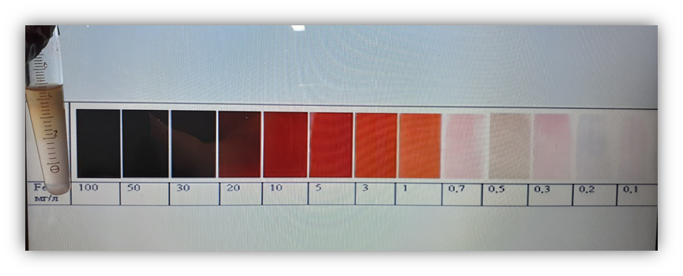

Колориметрическая шкала (Яблоко)

Фото 11

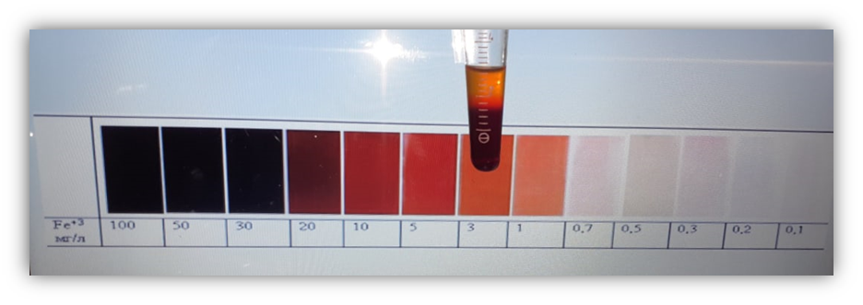

Колориметрическая шкала (Свекла)

Фото 12

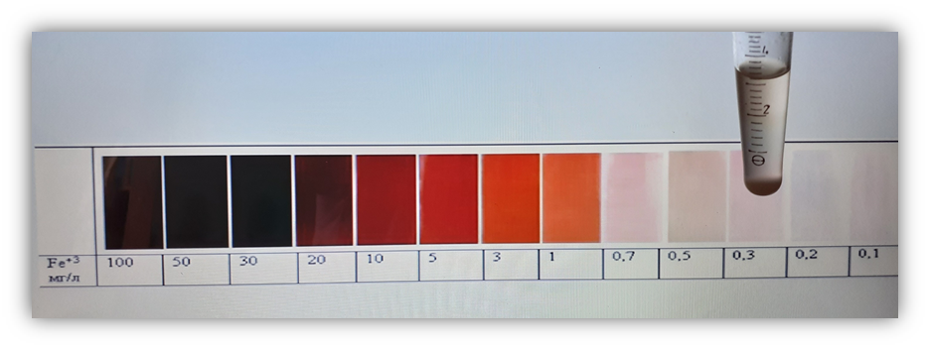

Колориметрическая шкала (Фасоль)

Фото 13

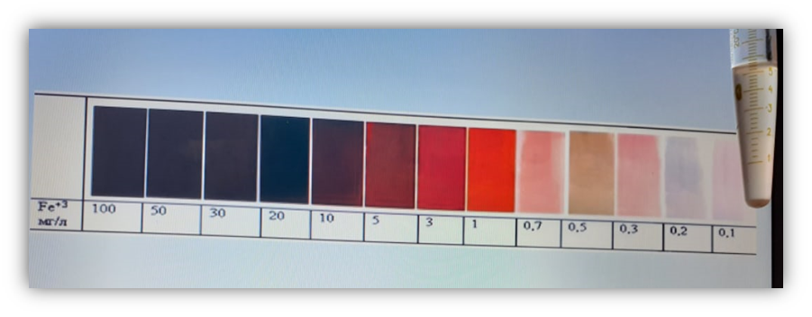

Колориметрическая шкала (Печень)